FEBRERO

2026

Febrero, 25/2026
Hoy conmemoramos el natalicio de nuestro patricio Ramón Matías Mella, símbolo de valentía, firmeza y amor inquebrantable por la patria.

Su histórico trabucazo la noche del 27 de febrero de 1844 marcó el inicio de nuestra Independencia Nacional y selló para siempre su nombre en la historia dominicana.

Desde nuestra provincia recordamos su legado y reafirmamos el compromiso de seguir construyendo una nación basada en los ideales de libertad, soberanía y dignidad que él defendió con determinación.

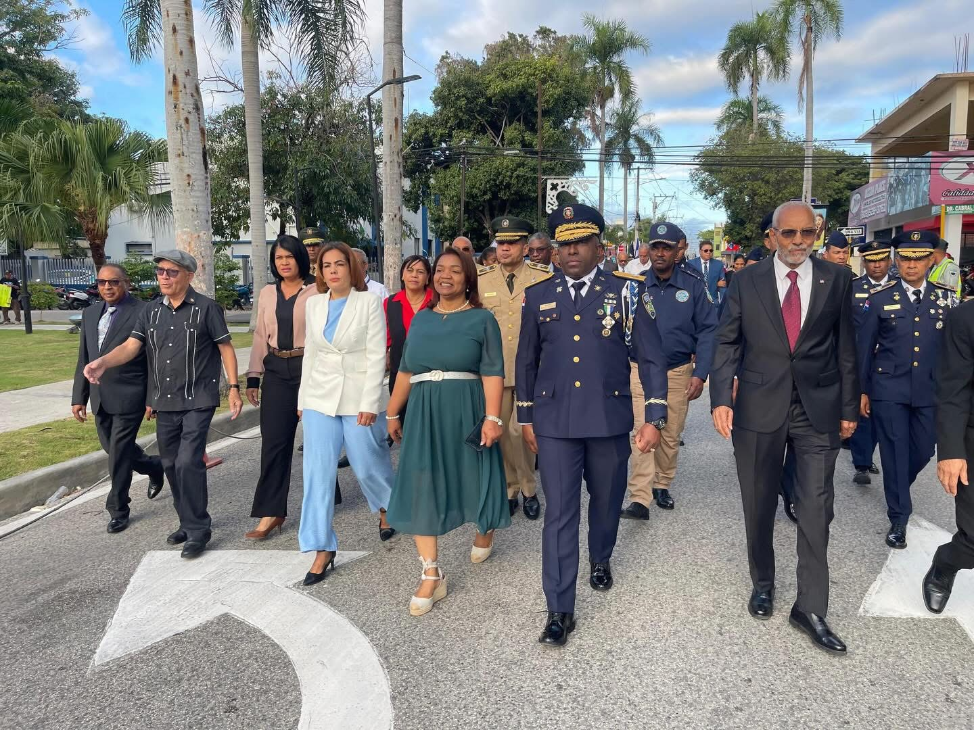

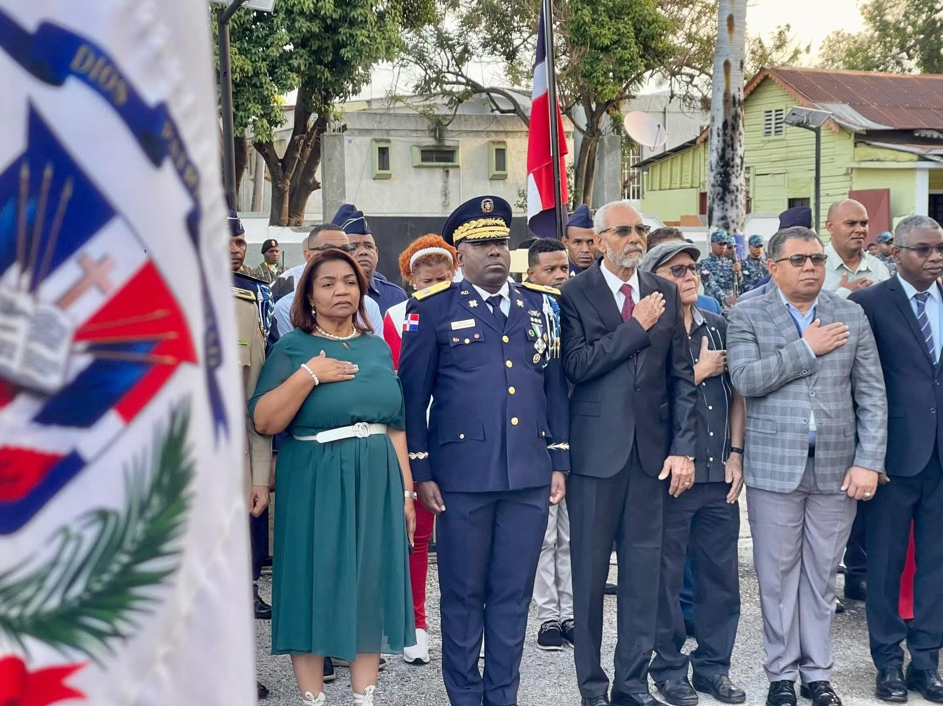
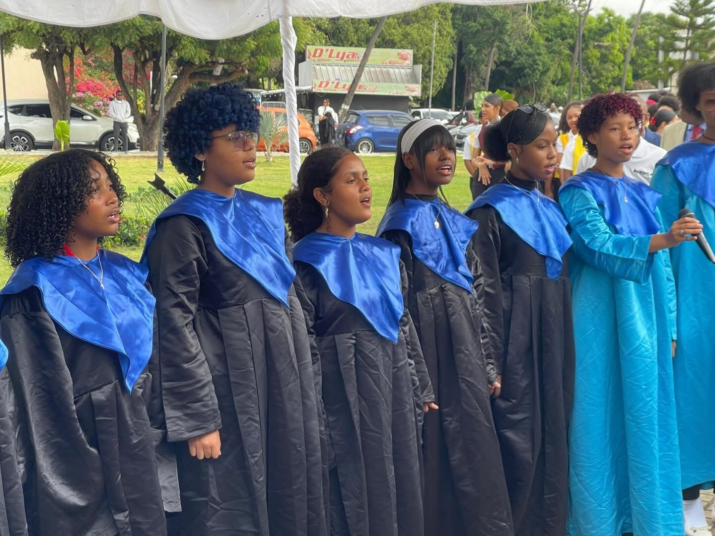

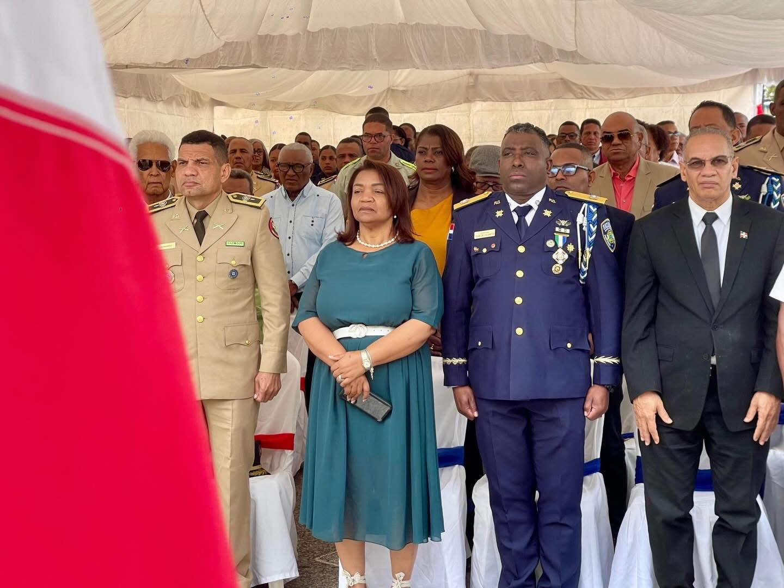
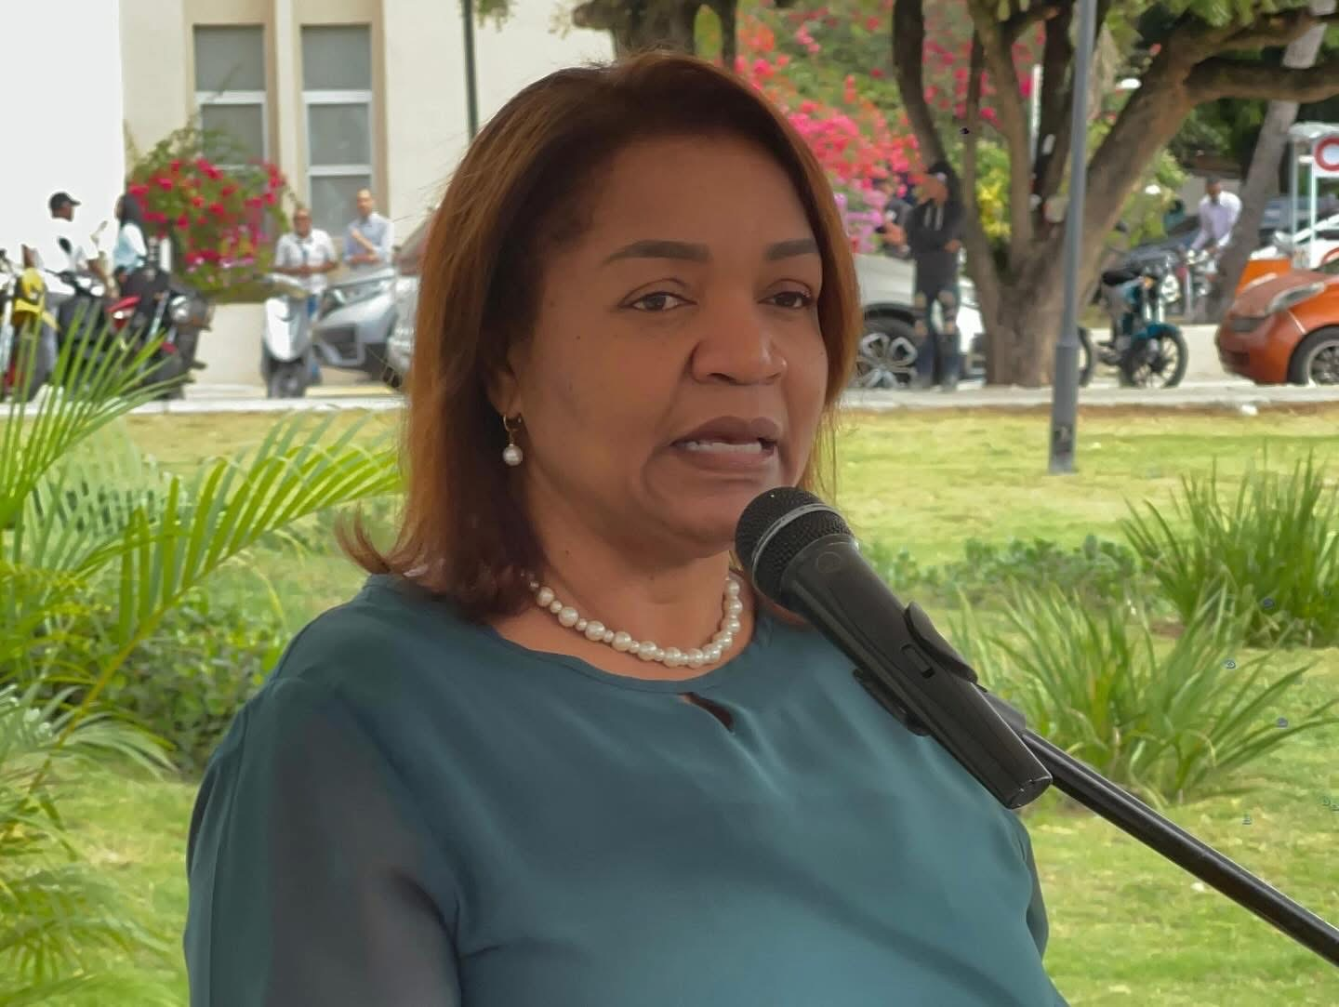

Febrero, 27/2026
Hoy conmemoramos con orgullo el 27 de Febrero, fecha que marcó el nacimiento de nuestra República Dominicana como nación libre y soberana. Recordamos el valor, la determinación y el amor patrio de nuestros héroes, quienes nos legaron una patria que seguimos construyendo cada día con trabajo, unidad y compromiso.

Que el ejemplo de nuestros fundadores nos inspire a fortalecer los valores que nos identifican como pueblo y a seguir avanzando juntos por el desarrollo de nuestra nación.

Hoy tuve el honor de participar en los actos conmemorativos del 182 aniversario de la Independencia de la República Dominicana , una fecha que llena de orgullo y compromiso a cada dominicano.

Al rendir homenaje a nuestros Padres de la Patria y a todos aquellos que hicieron posible nuestra libertad, reafirmo mi responsabilidad de seguir trabajando por el bienestar, el desarrollo y la unidad de nuestra provincia. La independencia no solo se celebra, se honra con acciones, servicio y entrega diaria al pueblo.

Que el ejemplo de valentía, sacrificio y amor por la nación continúe guiando nuestros pasos.

¡Que viva la República Dominicana!

